|  |  |
| --- | --- |
| **Seconde baccalauréat professionnel GATL** | **Gestion Administrative**  **APPLICATION 3** |
| **NOM :**  **Prénom :** | **Compétence** :  2.1 Suivi administratif de l’activité de production  2.1.1 - Suivi des approvisionnements et des stocks |

**Contexte professionnel**



Vous travaillez en qualité de gestionnaire administratif au sein de l’entreprise **LARRÉ CARTONNAGES.**

**LARRÉ CARTONNAGES** est une entreprise familiale implantée à Bayonne depuis quatre générations. Son savoir-faire allié à une organisation flexible et performante garantissent à ses clients la parfaite réalisation de leur packaging personnalisé, du carton compact à la micro-cannelure. L’entreprise est une PME de 45 salariés. Sa production s’adresse particulièrement à l’industrie agroalimentaire, aux sociétés d’éditeurs de jeux de société, à l’industrie (emballage d’outillages).

Vous assistez Monsieur Pierrick ALBERTINI, responsable logistique. Ce dernier vous confie pour mission de comparer des offres fournisseurs pour l’acquisition d’un chariot transpalette semi-électrique.

**Votre travail :**

1. Prenez connaissance des notes de votre responsable (**DOCUMENT 1**) et comparez les différentes offres sur **l’ANNEXE 1**.
2. Vous transmettrez ensuite vos conclusions par mail à votre responsable sur **l’ANNEXE 2**. Vous rappellerez la demande de Monsieur Albertini, préciserez les différents qui vous ont permis d’effectuer votre choix. Vous rajouterez une conclusion et une formule de politesse adaptée.

**DOCUMENT 1 – Notes de votre responsable**

De : [pierrick.albertini@larre-cartonnages.com](mailto:pierrick.albertini@larre-cartonnages.com)

A : [stagiaire@larre-cartonnages.com](mailto:stagiaire@larre-cartonnages.com)

Objet : remplacement de notre transpalette

Bonjour,

Nous souhaitons remplacer notre ancien transpalette semi-électrique. J’ai procédé à une rapide recherche internet (**DOCUMENTS 2 à 5**). Nous disposons d’un budget de 3 500 € euros TTC.

Notre futur transpalette doit supporter une charge de 1 500 kg maximum. La longueur des fourches doit être de maximum 1 150 mm. Nous souhaitons une livraison dans la semaine.

Nous sommes également vigilants quant à la durée de garantie des pièces. J’attends votre travail de comparaison par mail. Vous motiverez votre choix.

Cordialement,

Pierrick ALBERTINI

Responsable Logistique

**ANNEXE 1 – Tableau de comparaison des offres de transpalettes électriques**

|  |  |  |  |  |
| --- | --- | --- | --- | --- |
|  | **OFFRE 1** | **OFFRE 2** | **OFFRE 3** | **OFFRE 4** |
| **Fournisseur** |  |  |  |  |
| **Largeur de fourches (en mm)** |  |  |  |  |
| **Longueur de fourches (en mm)** |  |  |  |  |
| **Charge maximale (en kg)** |  |  |  |  |
| **Garantie pièces (en année)** |  |  |  |  |
| **Délais de livraison (en jrs)** |  |  |  |  |
| **PHT €** |  |  |  |  |
| **TVA (20 %) €** |  |  |  |  |
| **TTC €** |  |  |  |  |
| **Votre choix** |  |  |  |  |

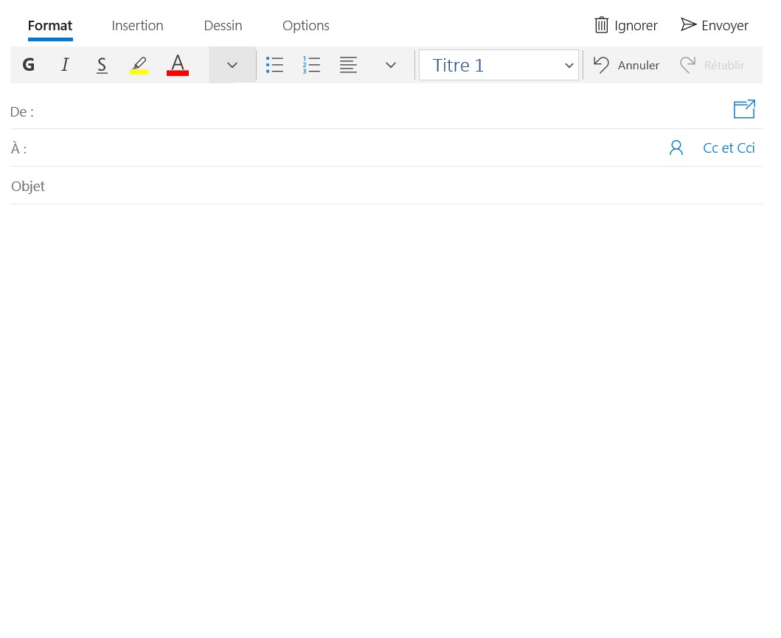**ANNEXE 2 – Mail à votre responsable**

**DOCUMENT 2 – OFFRE 1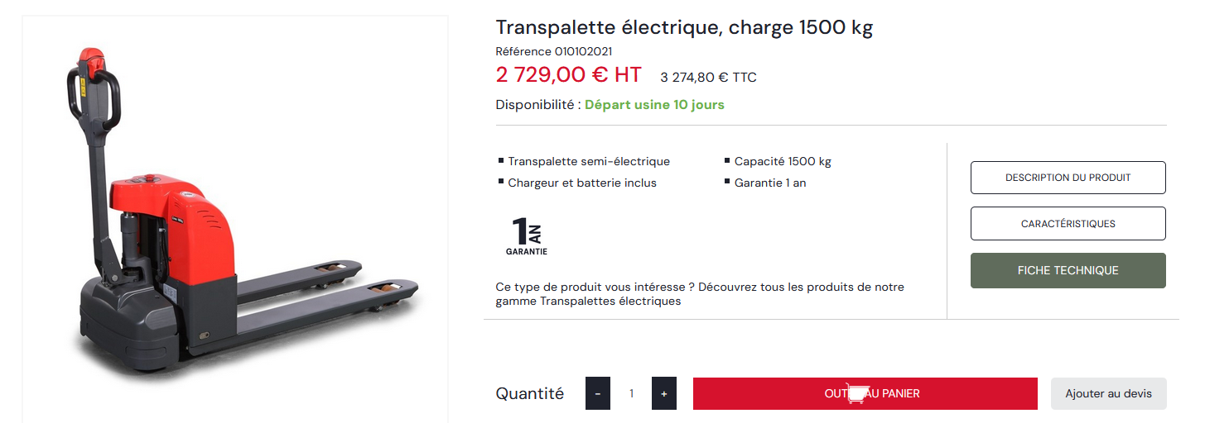 - Fournisseur : CEGEQIP**

**Transpalette semi-électrique, charge 1500 kg**

* Ce transpalette se déplace et se lève électriquement.
* Ce transpalette est pratique, solide et flexible, avec un petit rayon de braquage (1445 à 1507 mm) et un faible poids.
* Il est idéal pour de petites manœuvres dans de petits espaces.
* Sa vitesse de déplacement avec/sans charge est de 4,2 à 4,6 km/h.
* Garantie pièces 1 an. Garantie batterie 1 an.

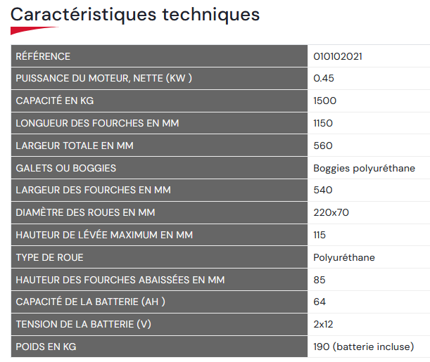

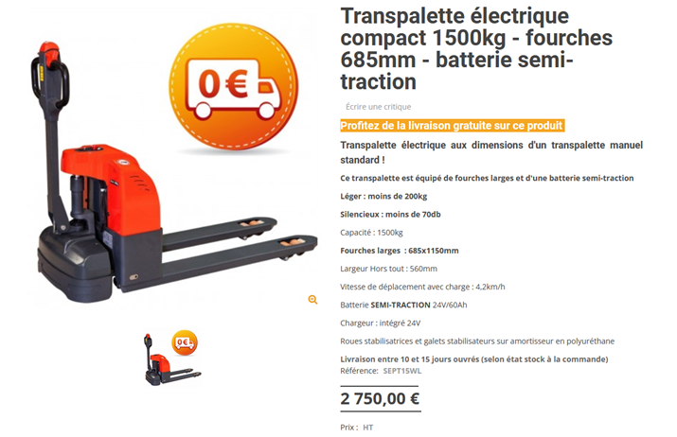**DOCUMENT 3 – OFFRE 2 – FOURNISSEUR STOCKMAN**

**Grâce à son design léger et compact, ce transpalette électrique SEPT15 est la solution idéale pour des tâches légères en entrepôt, en magasin pour le rayonnage de marchandises ou encore lors de livraisons avec camion**

Il dispose d'une batterie semi-traction et sa capacité est de 1,5 tonne. Ce transpalette est doté d’un faible niveau sonore, ce qui le rend adapté aux livraisons situées dans les zones résidentielles ou dans les centres villes durant les heures de fermetures ou la nuit. Sa vitesse d’avancement sans charge est de 4,6 km/h et 4,2 km/h avec charge. Garantie pièces et batterie : 12 mois

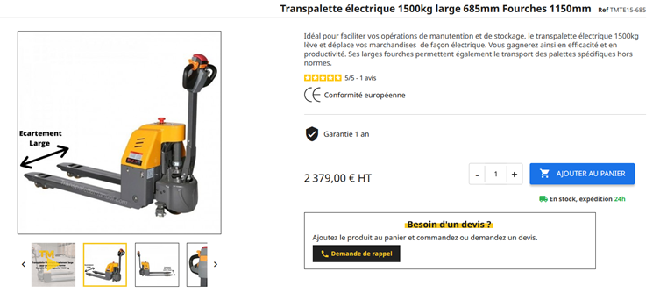**DOCUMENT 4 - OFFRE 3 – FOURNISSEUR – MANUTENS**

Descriptif

* Grâce à son moteur électrique de 0.45 kW, ce transpalette large simplifiera toutes vos opérations de manutention. La levée et les déplacements se font de façon électrique, ce qui permet également de réduire les troubles musculo squelettiques.
* Parfait pour des trajets courts, sa vitesse de déplacement est de 4.2 km/h avec une charge et de 4.6 km/h sans charge.
* Avec une largeur de fourches de 685 mm, ce transpalette électrique capacité 1500kg est adapté pour le déplacement des palettes spécifiques et hors normes.
* Le transpalette électrique 1500kg large a un rayon de braquage de 1 445 mm ce qui lui permet d'accéder aux allées étroites.
* Notre transpalette électrique 1500kg est garanti pendant 1 an, il est livré avec un certificat de conformité et un manuel d'utilisation. Livraison express en 72 heures.

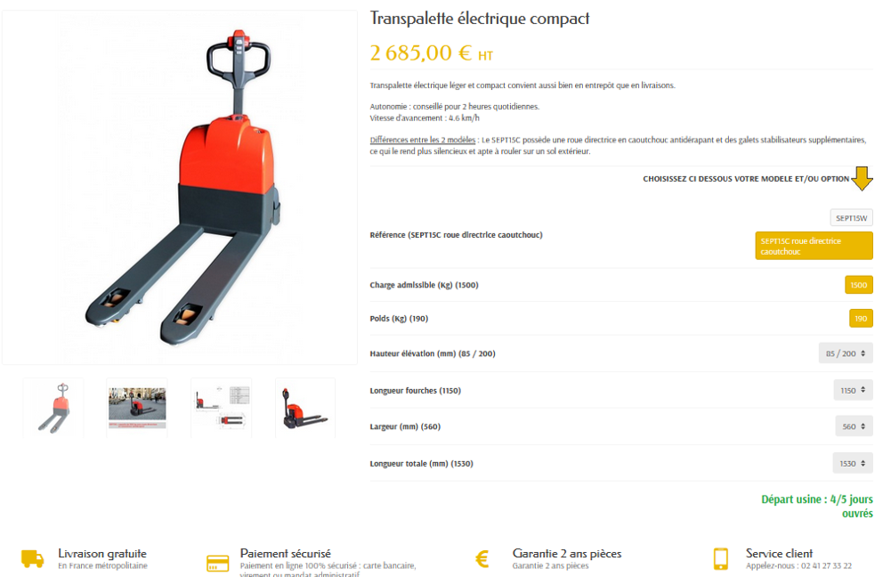**DOCUMENT 5 - OFFRE 4 – FOURNISSEUR : DIRECT MANUTENTION**